毕业生如何上报就业创业信息（广东省大学生就业创业小程序）
- 登录“广东大学生就业创业”小程序
点击“就业创业信息”
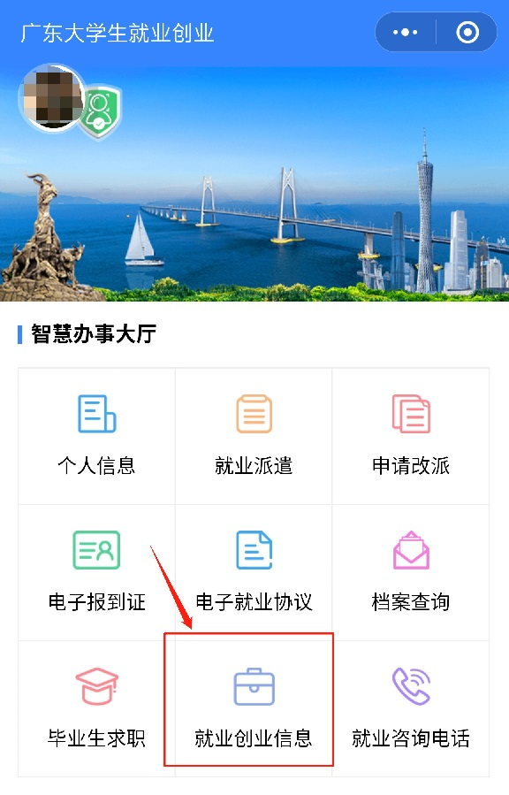
2．就业信息
2.1 毕业去向
根据个人情况如实选择。
当毕业去向是以下几种情况时，毕业去向选择“签就业协议形式就业”：
①与就业单位签订就业协议（包括电子就业协议），且盖有单位人力资源（人事）部门公章或单位行政公章；
②具有人事调配权限或有人事调配权限的上级主管部门出具接收毕业生人事关系（档案、户口、党团组织关系等）的接收函；
③参加各级机关、事业单位招考，并有录用接收函或其他接收材料；
④定向、委托培养毕业生；
⑤部队招收士官。
根据广东省就业政策，毕业生档案派遣回生源地后，仍可享受两年择业期政策，在择业期内落实工作单位的，可随时办理改派手续。
2.2 单位类型
根据就业单位类型如实选择。
2.3 就业单位名称
填写就业单位的全称。不可以填报单位的简称或缩写。
基层项目就业毕业生在具体就业单位处填写具体基层项目“特岗教师、村官、三支一扶、西部计划、选调生”等，有具体单位的可以直接填写单位名称。
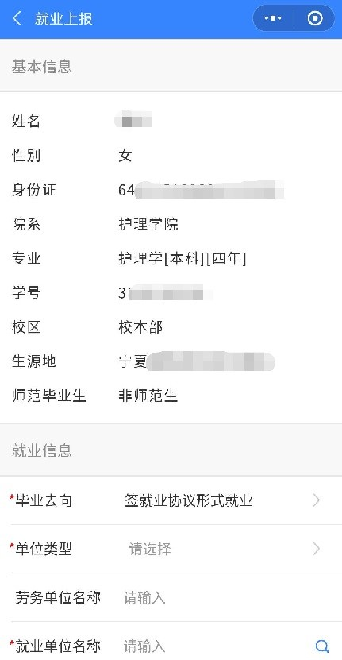
2.4 统一社会信用代码
个别机关、事业或部队单位无法查到组织机构代码的，可以填写“无”，不能用其他代码代替；除此之外，毕业生必须填写9位数的单位组织机构代码或15位数的企业工商注册号。
2.5 单位联系人、单位联系电话及邮箱
填报单位人力资源部门、部门领导或同事联系电话和邮箱。请务必填写全名或姓+称谓（如李科长，王经理等），错误如填写如：校长、科长、经理、英文名等不合格。如果联系电话为固定电话时应加上区号。邮箱请填写单位人力资源部门办公邮箱。
自主创业等情况建议填写合伙人、同事等，没有合伙人及同事的填写毕业生本人姓名和电话。
2.6 薪酬
请根据实际情况填写。
其他字段按实际情况选择或填写。
附件请上传就业协议、劳动合同、录用证明等各类证明材料。
全部信息填写完成后，点击确定、提交后等待“学院-学校就业指导中心-广东省就业指导中心”审核即可。
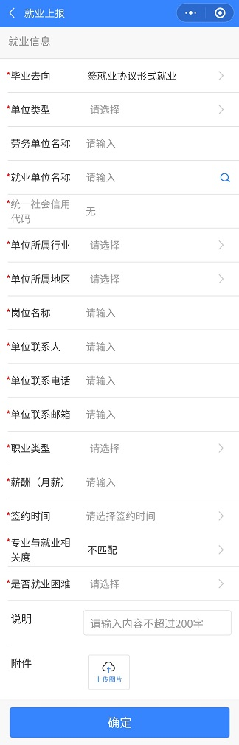
3、已审核通过的就业信息如果需要修改，可以进入“就业创业信息上报”界面，点击“修改”进入信息修改界面操作，完成后提交。
如有疑问，可咨询学院负责就业老师、辅导员或学校就业指导中心田老师（TEL：0758-2716242）。
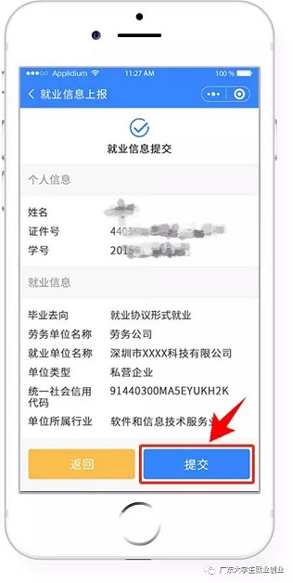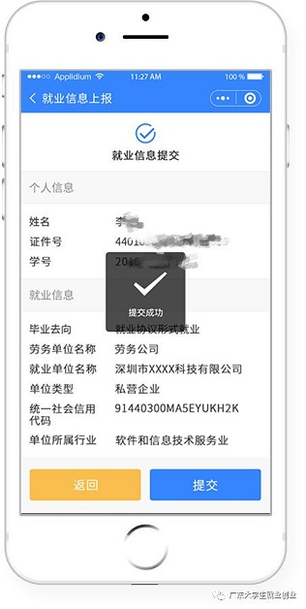

附：就业信息上报的几种类型:
1.正常就业（未签订电子就业协议的毕业生附件需上传协议书、劳动合同、录用证明、工作证明等材料）
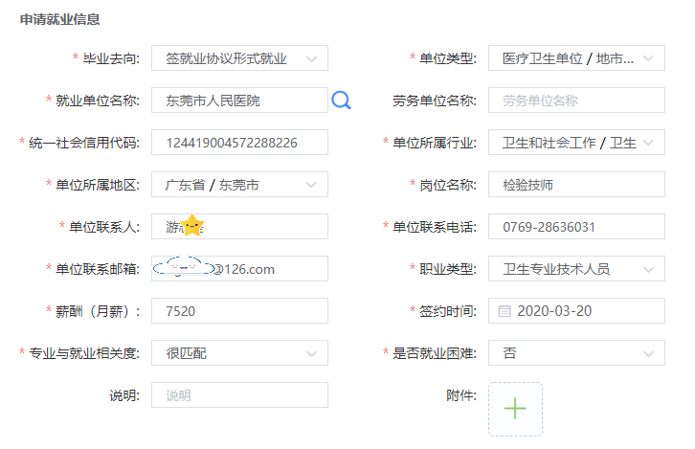
2.应征入伍（附件上传录用证明）
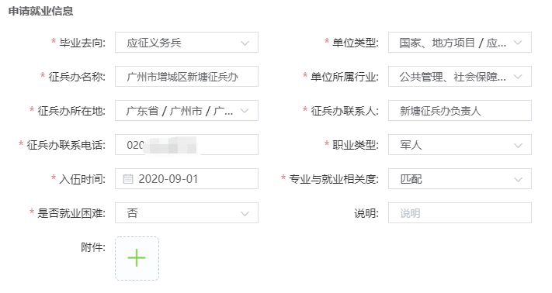

3.自主创业
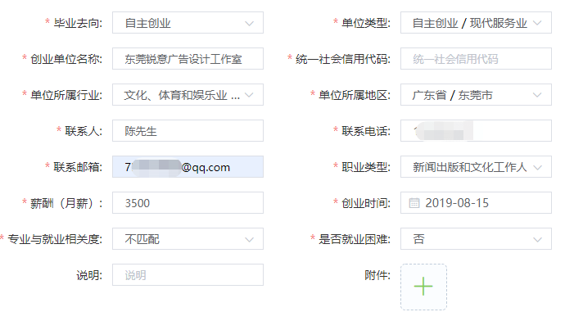
- 自由职业
